 | MDC-1D-9650温升测试 |  |  | 日期 | 2026/2/12
实验目的 | 测试MDC-1D-9650在不同状态下的温升情况，来判断最佳的散热条件 |  |  | 所需  设备 | 96V电源  测功机  电机：DSEM-V969530E180LN
测试方法 | 分别在MDC-1D-9650的驱动不接散热片、接小散热片、接大散热片及加风扇四种状态下进行96v供电，在3000转下满载运行的驱动器温升情况。
测试记录
- 96V电压，3000rpm转速，不加散热片下的运行状况
下图为温升曲线及散热片规格：
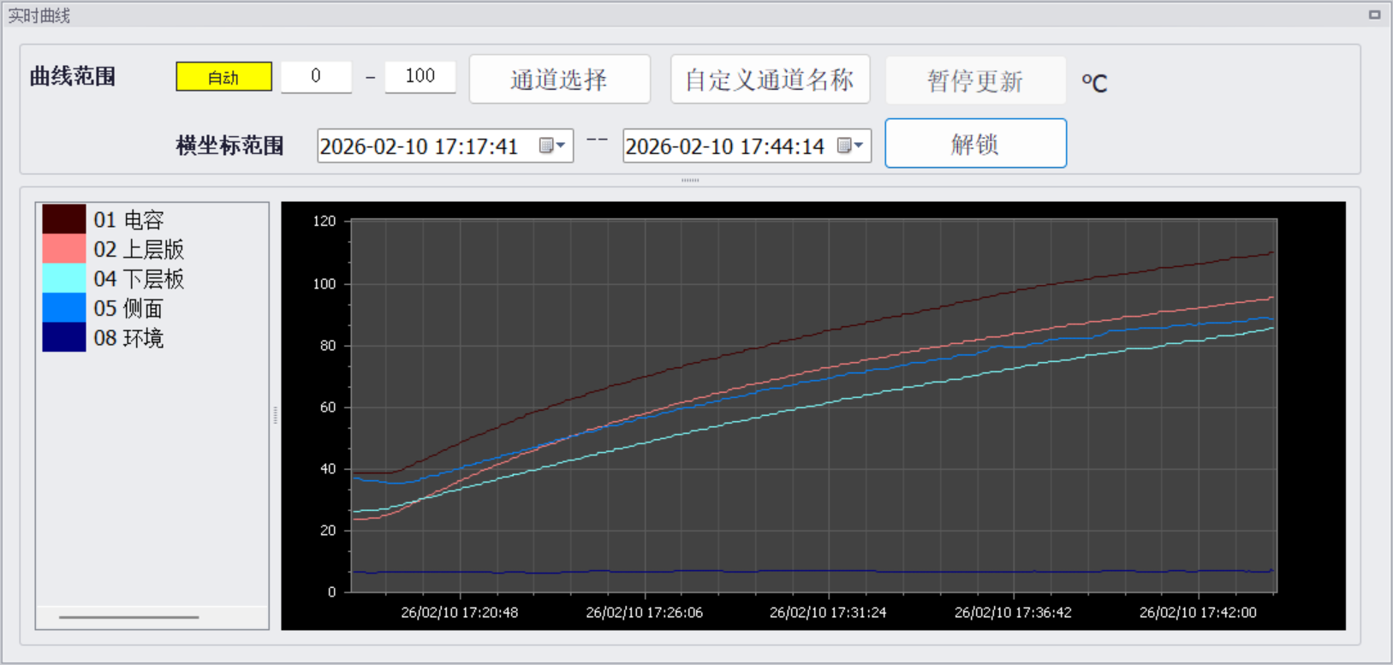
测试开始时间为17：17，结束时间为17：44，共27分钟。由图可知，在96V电压，3000rpm转速，接小散热片的运行状况下，驱动器最高温处在满载（45-50A电流）运行27分钟左右后温度从40度到达110度，温升约70度，且温度仍在持续上升。

- 96V电压，3000rpm转速，加小散热片的运行状况
下图为温升曲线及散热片规格：
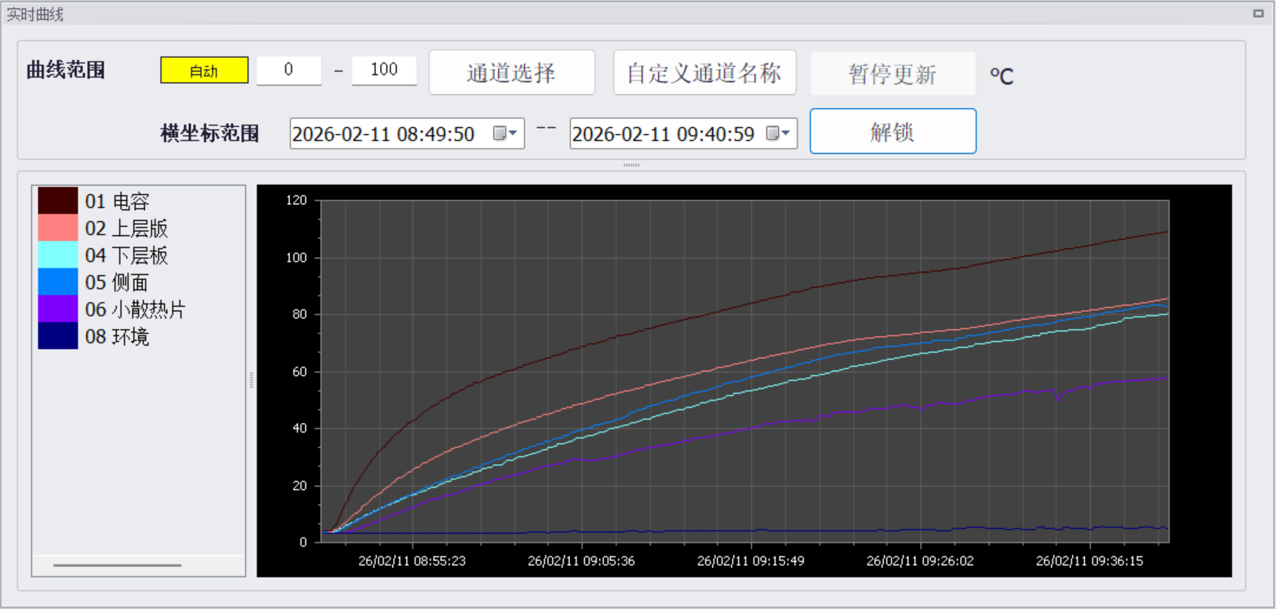
测试开始时间为8：49，结束时间为9：40，共51分钟。由图可知，在96V电压，3000rpm转速，接小散热片的运行状况下，驱动器最高温处在满载（45-50A电流）运行51分钟左右后温度从5度到达110度，温升约105度，且温度仍在持续上升。

- 96V电压，3000rpm转速，加大散热片下的运行状况
下图为温升曲线及散热片规格：
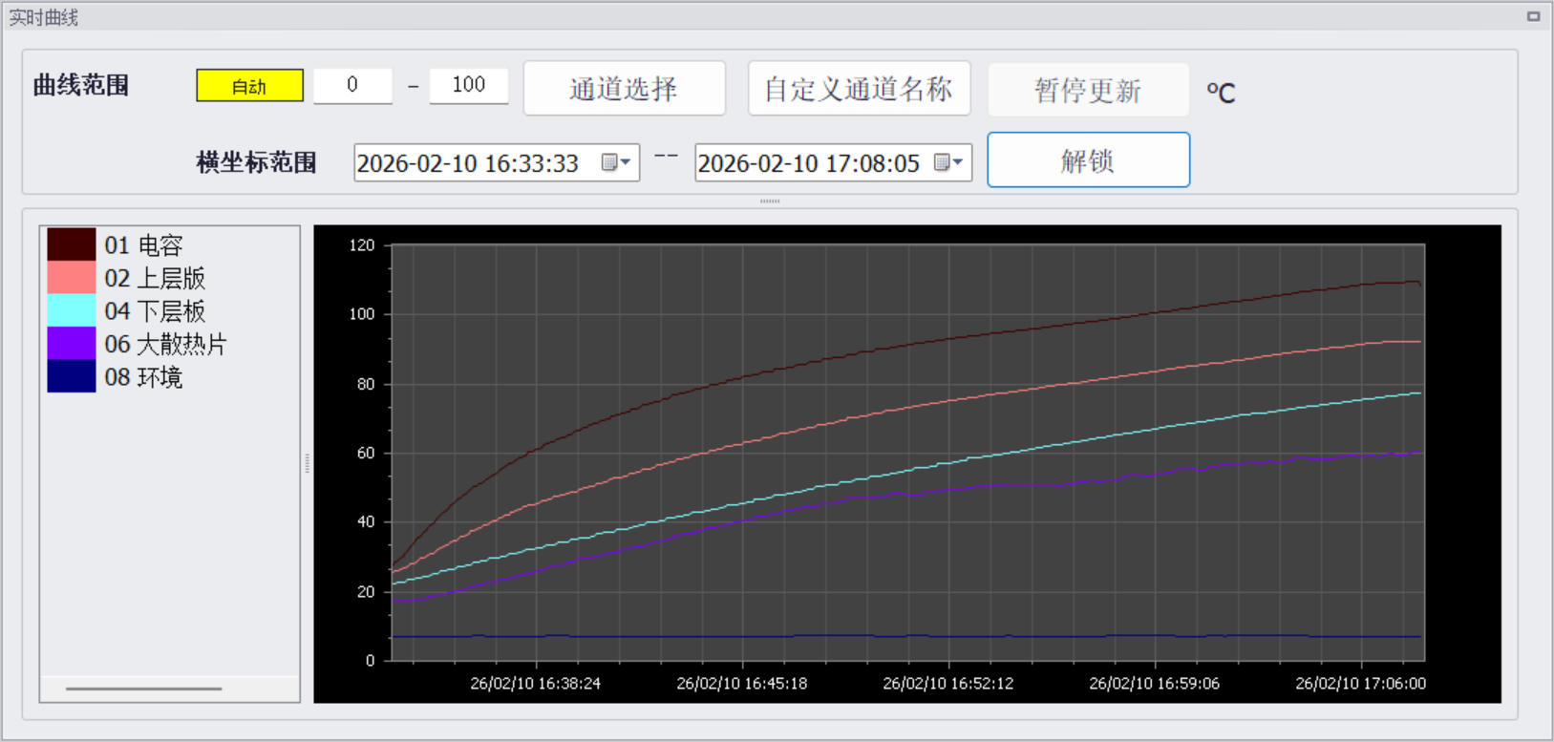
测试开始时间为16：33，结束时间为17：08，共35分钟。由图可知，在96V电压，3000rpm转速，接大散热片的运行状况下，驱动器最高温处在满载（45-50A电流）运行35分钟左右后温度从30度到达110度，温升约80度，且温度仍在持续上升。

- 96V电压，3000rpm转速，加大散热片及风扇下的运行状况
下图为温升曲线及散热片规格：
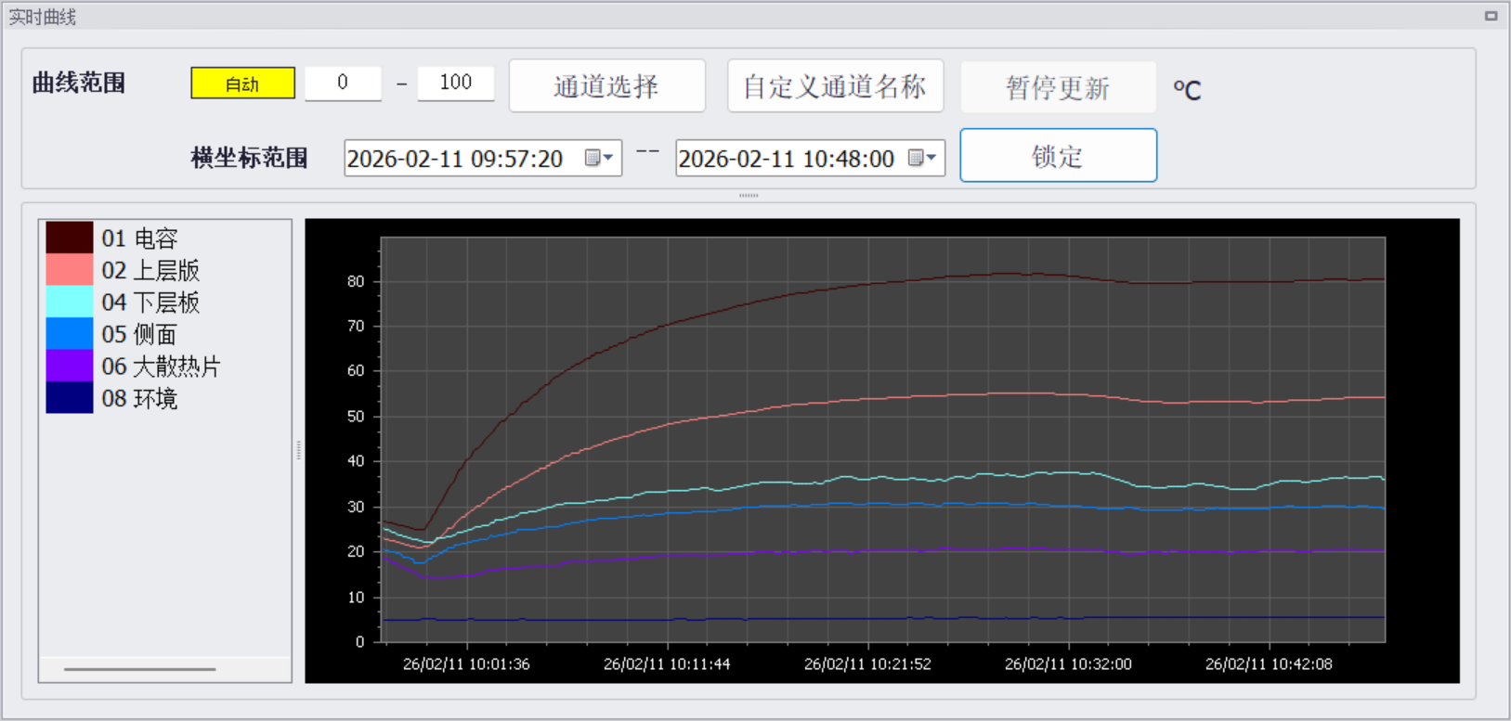
测试开始时间为9：57，结束时间为10：48，共51分钟。由图可知，在96V电压，3000rpm转速，接大散热片的运行状况下，驱动器最高温处在满载（45-50A电流）运行25分钟左右后温度从30度到达80度，温升约50度，随后持续保持该温度稳定运行。

结论 | 驱动MDC-1D-9650在96V，50A，3000rpm满载运行下，无论使用小散热片或大散热片都会在一小时内达到110度，且温度仍在持续升高，不能达到能够满载持续运行的效果；大散热片加入风扇辅助散热后可以使温度稳定在80度左右，可以达到满载持续运行的效果。
（签字区）
测试人 | 姜怀研 | 数据分析 | 姜怀研 |  |  | 结论 | 姜怀研

